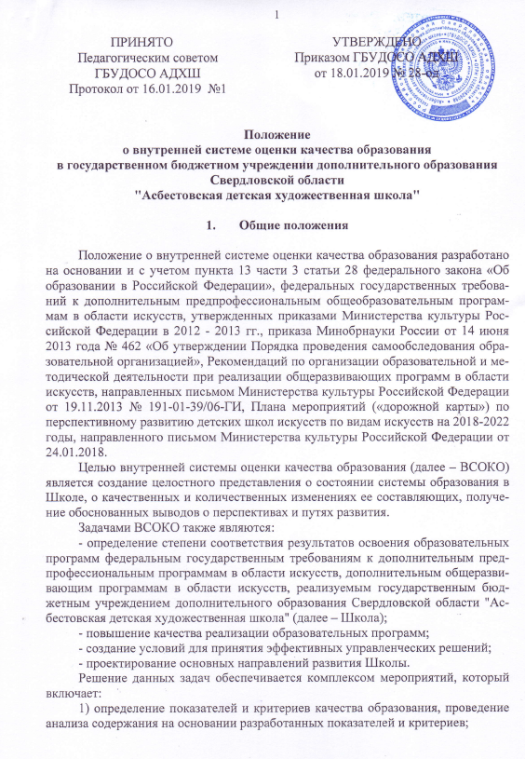

2) проведение мониторинга учебного процесса;
3) экспертную оценку состояния и эффективности деятельности образовательной деятельности Школы;
4) выявление факторов, влияющих на качество образования;
5) разработку итоговых отчетных документов.
В основу ВСОКО Школы положены принципы:
1) объективности, достоверности, полноты и системности информации
о качестве образования;
2) реалистичности показателей качества образования, их социальной и личностной значимости;
3) открытости, прозрачности процедур оценки качества образования.
Оценка качества образования предполагает также анализ:
содержания и качества подготовки обучающихся, востребованности выпускников,
организации учебного процесса.
При этом ВСОКО обеспечивается: системой управления Школой, наличием эффективной методической службы, действующей системой контроля (текущей, промежуточной и итоговой аттестацией), разработанными фондами оценочных средств.

2. Система управления в Школе

В Школе действуют следующие органы управления, в компетенцию которых входит организация и контроль качества образовательной деятельности:
Совет школы,
Педагогический совет.
Школа может создавать и другие органы управления, в компетенцию которых входит организация и контроль качества образовательной деятельности.
Разграничение полномочий органов управления отражаются в положениях об указанных органах управления.

3. Содержание и качество подготовки обучающихся,
востребованность выпускников

Содержание и качество подготовки обучающихся раскрывается путем анализа результативности образовательных программ, реализуемых Школой.
При реализации Школой дополнительных предпрофессиональных и дополнительных общеразвивающих программ в области искусств экспертиза проводится по всем видам программ.
В понятие содержания образования в целях проведения анализа его качества входит:
цели и задачи, направленность образовательных программ, их ориентация и преемственность;
сроки обучения, возраст обучающихся, условия приема;
результаты освоения образовательных программ;
характеристика и анализ учебных планов каждой образовательной программы;
анализ программ учебных предметов, фондов оценочных средств.
Проводимый анализ устанавливает соответствие учебных планов, другой учебно-методической документации нормативным требованиям, указанным: в федеральных государственных требованиях, в образовательных программах, разработанных Школой.
В понятие качества подготовки обучающихся входит:
полнота и результативность реализации образовательных программ;
положительная динамика результатов промежуточной и итоговой аттестации;
создание условий для реализации индивидуальных учебных планов, в том числе для детей с ограниченными возможностями здоровья;
наличие творческих коллективов и их развитие.
Критериями качества реализации дополнительных предпрофессиональных программ в области искусств являются также:
конкурс при приеме детей (рекомендуемый показатель – в количестве не менее 1,2 - 1,5 человек на 1 бюджетное место);
сохранность контингента (рекомендуемый показатель – не менее 70% обучающихся выпускного класса по отношению к соответствующему году приема данного контингента детей);
увеличение количества обучающихся – участников творческих мероприятий (рекомендуемый показатель – не менее 90%);
увеличение доли выпускников, поступивших в профессиональные образовательные организации, организации высшего образования отрасли культуры (рекомендуемый показатель – не менее 10% от общего количества выпускников, завершивших обучение по дополнительным предпрофессиональным программам в области искусств в соответствующем учебном году).
Понятие востребованности выпускников включает:
наличие (количество) выпускников, поступивших в образовательные организации среднего профессионального и высшего образования, реализующих основные образовательные программы в области искусств;
наличие (количество) выпускников, продолживших самостоятельную деятельность в области искусства в различных формах (в коллективах общеобразовательной организации, в самодеятельных коллективах, в досуговой деятельности, в самостоятельном изобразительном и декоративно-прикладном творчестве и других).
Дополнительными предпрофессиональными программами в области искусств и (или) локальными нормативными актами, разработанными Школой, могут быть предусмотрены меры, направленные на совершенствование образовательного процесса путем осуществления постоянного самоконтроля качества реализации образовательных программ, анализа уровня удовлетворенности детей и родителей результатами учебно-воспитательного процесса.
Разработанная Школой система контроля качества может применяться учредителем и в оценке успешности выполнения государственного задания.

4. Мониторинг учебного процесса

Проведение мониторинга способствует осуществлению эффективного контроля, своевременному выявлению и анализу происходящих изменений, предупреждению негативных тенденций в условиях изменения российского законодательства в области образования, а также создания условий для эффективного управления реализацией образовательных программ.
Оценка качества образования включает мониторинг учебного процесса, который отражается в графике образовательного процесса (продолжительность учебного года, каникулярного времени и др.), расписании занятий, принципах формирования и состава учебных групп.
Характеристика учебного процесса включает также информацию о следующих показателях режима учебного процесса: продолжительности занятий, объемах недельной аудиторной учебной нагрузки и самостоятельной работы, проведении консультаций, использовании резерва учебного времени и т.д.
Особое место в мониторинге занимает характеристика промежуточной и итоговой аттестации как основ оценки качества освоения образовательных программ. Анализ включает описание форм, видов, методов аттестации, в том числе, сбор конкретных данных на текущий период, например, по результатам итоговой аттестации (см. раздел 5).
Мониторинг также включает характеристику:
особых образовательных технологий и пособий, используемых в учебном процессе (мультимедийные, компьютерные и другие);
творческой и культурно-просветительской деятельности как особых видов деятельности образовательной организации, направленных на качественную реализацию образовательных программ, создающих особую среду для личностного развития, приобретения обучающимся опыта деятельности в том или ином виде искусства, формирования комплекса исполнительских знаний, умений, навыков.
Организация учебного процесса должна соответствовать требованиям СанПиН.

5. Характеристика системы текущего контроля успеваемости,
промежуточной и итоговой аттестации, фонда оценочных средств

Оценка качества реализации образовательной программы включает в себя анализ системы текущего контроля успеваемости, промежуточной и итоговой аттестации обучающихся.
В качестве средств текущего контроля успеваемости Школа может использовать контрольные работы, устные опросы, письменные работы, тестирование, просмотры, зачеты. Текущий контроль успеваемости обучающихся проводится в счет аудиторного времени, предусмотренного на учебный предмет.
Промежуточная аттестация проводится в форме контрольных уроков, зачетов и экзаменов. Контрольные уроки, зачеты и экзамены могут проходить в виде технических зачетов, академических концертов, исполнения концертных программ, письменных работ и устных опросов. Контрольные уроки и зачеты в рамках промежуточной аттестации проводятся на завершающих полугодие учебных занятиях в счет аудиторного времени, предусмотренного на учебный предмет. Экзамены проводятся за пределами аудиторных учебных занятий.
По завершении изучения учебных предметов по итогам промежуточной аттестации обучающимся выставляется оценка, которая заносится в свидетельство об окончании образовательной организации.
Содержание промежуточной аттестации и условия ее проведения разрабатываются образовательной организацией самостоятельно. Образовательной организацией разрабатываются критерии оценок промежуточной аттестации и текущего контроля успеваемости обучающихся. Для аттестации обучающихся создаются фонды оценочных средств, включающие типовые задания, контрольные работы, тесты и методы контроля, позволяющие оценить приобретенные знания, умения и навыки. Фонды оценочных средств разрабатываются и утверждаются образовательной организацией самостоятельно.
Фонды оценочных средств должны быть полными и адекватными отображениями федеральных государственных требований, образовательных программ, соответствовать целям и задачам программы и ее учебному плану. Фонды оценочных средств призваны обеспечивать оценку качества приобретенных выпускниками знаний, умений, навыков и степень готовности выпускников к возможному продолжению профессионального образования в области искусств.
По окончании полугодий учебного года, как правило, оценки выставляются по каждому учебному предмету. Оценки обучающимся могут выставляться и по окончании четверти.
По итогам выпускного экзамена выставляется оценка «отлично», «хорошо», «удовлетворительно», «неудовлетворительно».
Требования к выпускным экзаменам определяются образовательной организацией самостоятельно. Образовательной организацией разрабатываются критерии оценок итоговой аттестации.
При прохождении итоговой аттестации выпускник должен продемонстрировать знания, умения и навыки в соответствии с программными требованиями.

Заключение

По результатам оценки качества образования образовательная организация выявляет факторы, влияющие на качество образования, разрабатывает план дальнейшего совершенствования образовательного процесса, вносит коррективы в долгосрочные программы развития, разрабатывает проекты, направленные на обеспечение инновационной и экспериментальной деятельности.

